
臺北市桃源國中學習中心八年級數學科
生活中的立體圖形
姓名： |  |  |  | 班級： |  |  |  | 日期：
表現 | ☺ |  | 😐 |  |  | ☹ |  | 日期：

認識正方體的展開圖 對應課本：P.88隨堂練習
01. 下面哪一組可以組成一個正方體的展開圖？答：。
(A) 6個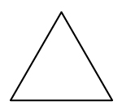 (B) 6個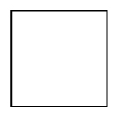
(C) 6個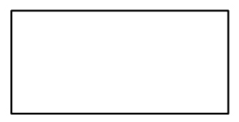 (D) 2個和4個
02. 下列哪一個圖形不是正方體的展開圖？答：。
(A)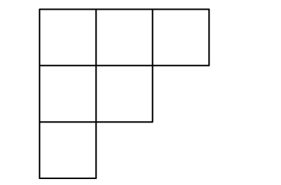(B)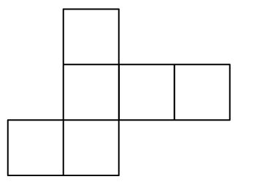 (C)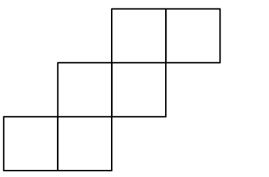(D)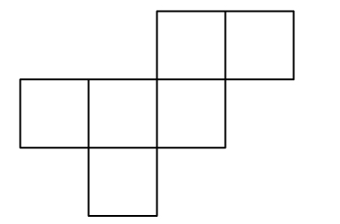

認識角柱 對應課本：P.91隨堂練習
01. 填填看
形體  數量 | 三 角 柱  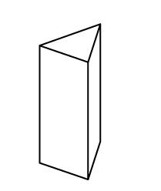 | 四 角 柱  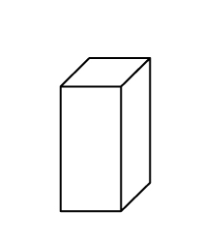 | 五 角 柱  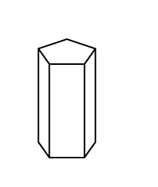 | 六 角 柱  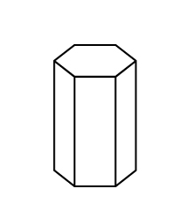 | N 角 柱
面 數
頂 點 數
邊 數

求角柱的體積與表面積 對應課本：P.93例1、隨堂練習
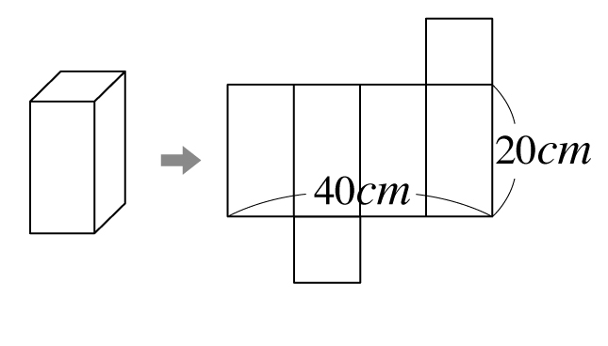
01. 如右圖，正四角柱的底面積為100平方公分，則此柱體
的體積和表面積各是多少？

02. 求出下面各柱體的體積與表面積。(單位：cm)
(1) 三 角 柱  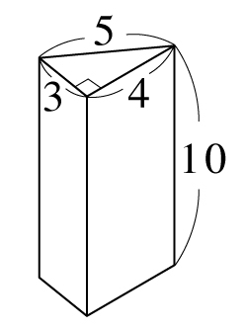 | (2) 長 方 體  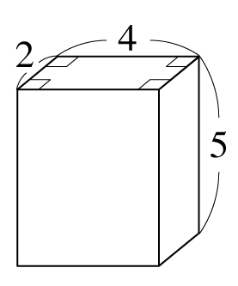 | (3) 平 行 四 邊 形 柱  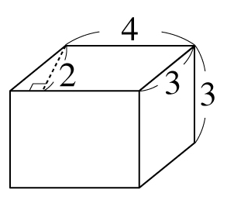
三角形的面積：
長方形的面積：
平行四邊形的面積：

體積： 體積： 體積：

表面積： 表面積： 表面積：

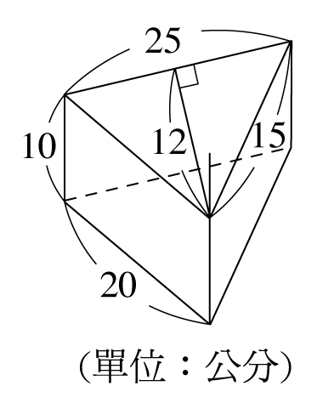
3. 右圖為一三角柱，邊長如圖所示，求其表面積與體積各為多少？
體積：

表面積：

【圓柱補充資料】
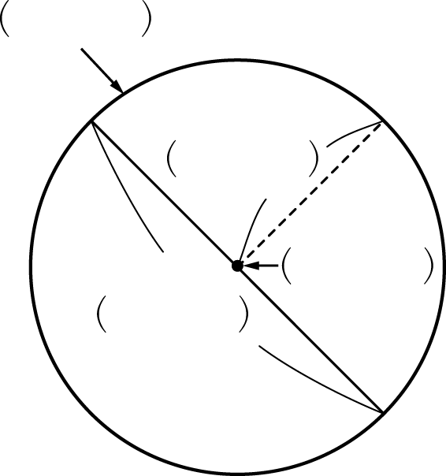
- 圓的各部位名稱

（一）直徑長是半徑長的（ ）倍
（二）圓周長＝（ ）× 2 × π圓周率
（三）圓面積＝（ ）×（ ）× π圓周率
1. 半徑 2 公分的圓，面積是多少平方公分？

2. 直徑 10 公分的圓，面積是多少平方公分？

3. 直徑 12 公尺的圓形水池，外圍築 3 公尺的道路，這條道路的面積是多少平方公尺？
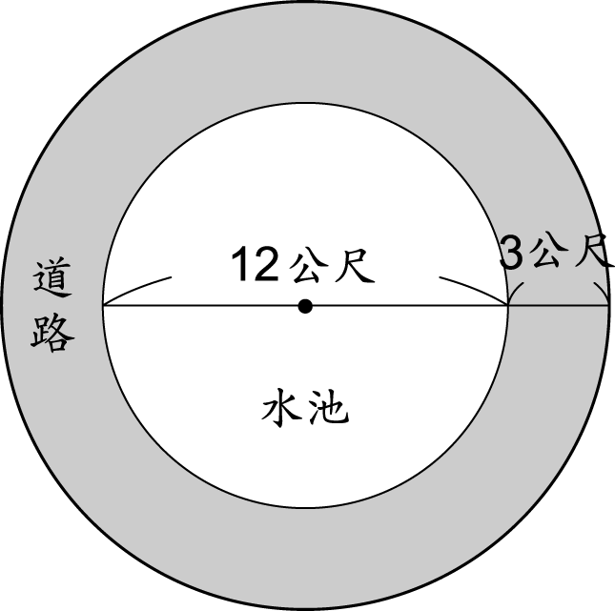

認識圓柱的展開圖 對應課本：P.94隨堂練習
01. 在下圖中，填入各圓柱展開圖□內的長度。
(1)  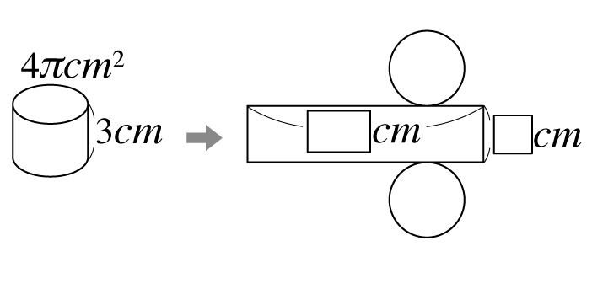 | (2)  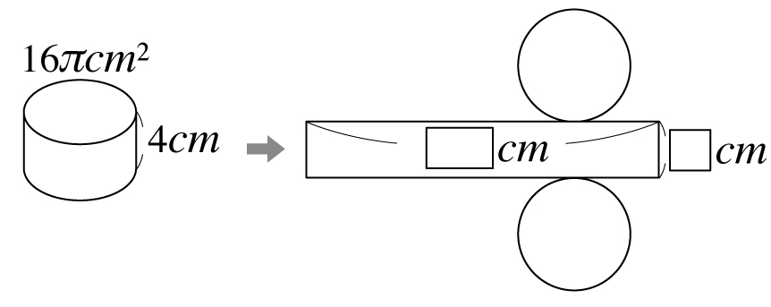
2. 下面圓柱的展開圖，正確的畫○，錯誤的打。
(1) | (2) | (3)
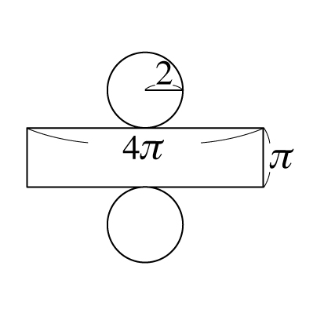 | 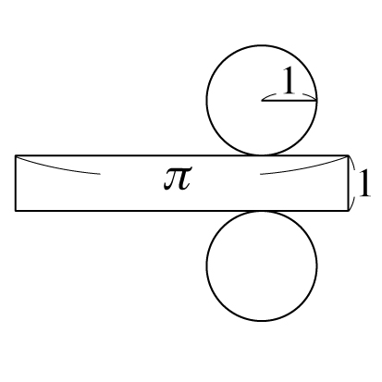 | 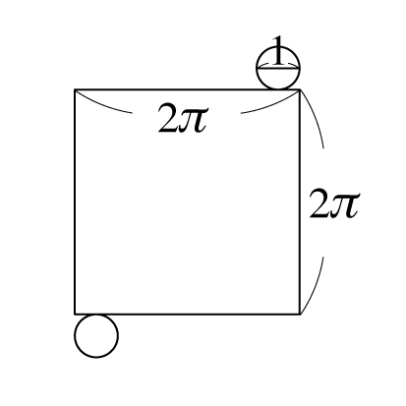
( ) | ( ) | ( )

求圓柱的體積及表面積 對應課本：P.96例2、隨堂練習
01. 求出下面各柱體的體積與表面積。(單位：cm)
(1) 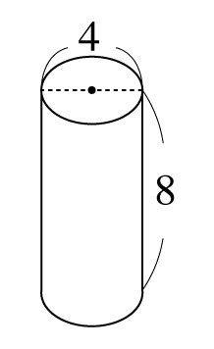 | (2) 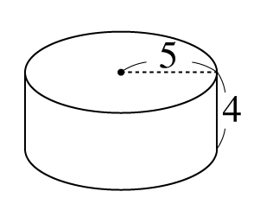 | (3) 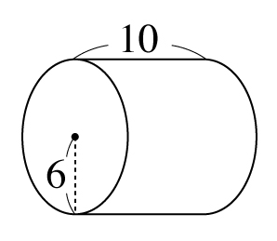
圓面積：  圓周長： | 圓面積：  圓周長： | 圓面積：  圓周長：

體積： 體積： 體積：

表面積： 表面積： 表面積：
02. 求出下面形體的體積與表面積。(單位：cm)
(1) 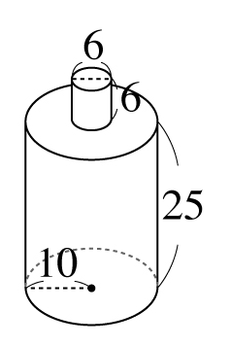 | (2) 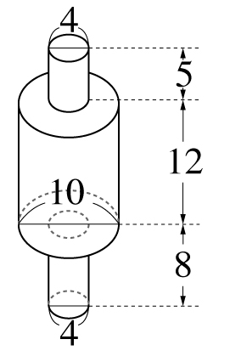

求圓柱形容器的體積及表面積 對應課本：P.97例3、隨堂練習
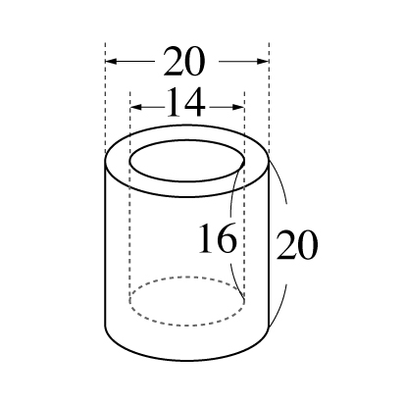
01. 右圖是一個無蓋的圓柱形塑膠容器，求：
(1) 塑膠部分的體積是多少立方公分？
(2) 此容器的表面積是多少平方公分？
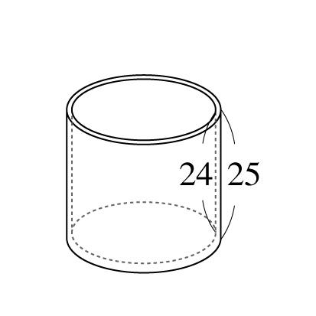
02. 右圖是一個圓柱形的不鏽鋼容器，外圍直徑為30公分，內圍直徑為28公分，外側的高為25公分，內側的高為24公分，求這個容器本身的體積和表面積。
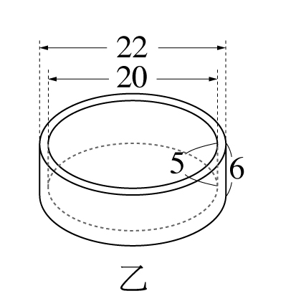
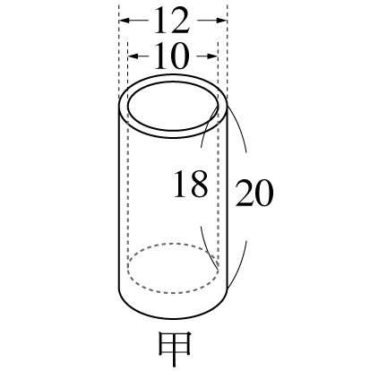
03. 右圖是甲、乙兩個圓柱形容器。
(1) 哪一個容器本身的體積比較大？
(2) 哪一個容器的表面積比較大？

